CONSULT REVALIDATIEARTS: ONDERSTE EXTREMITEITEN

Observation: | CRA_Onderste_Extremiteiten _R01
File: | 0000.doc
Versie documentatie: | 1.2
Status: | Draft | Request for Comments | Final
Standaard: | HL7 Versie 3 (augustus 2004)
Auteurs: | Ir. A.M. Fleurke, Dr. W.T.F. Goossen, E. J. Hoijtink, Drs. J. van der Kooij & Dr. Rambaran.
Brondocument: | Functionele beschrijving CVA keteninformatiesysteem, versie 0.9 van M. Geldof; Portavita, februari 2004.

- Versie beheer

versie | datum | wijzigingen | auteurs
1.2 | 17-08-2006 | SNOMED CT codes toegevoegd. | Drs. Judith van der Kooij
1.1 | 25-08-2005 | Tekst verwijderd uit paragraaf 11. | Drs. Judith van der Kooij
1.0 | 11-08-2005 | Opmerkingen Rambaran verwerkt en finaal gemaakt, enkele typefoutjes verwijderd, oa arm/hand naar been/voet en codes met BE naar OE. | Dr. William Goossen

2. Doel van de observatie

Doel van de observatie is het vastleggen van de onderste extremiteiten door de arts bij contact op de polikliniek, opname in het ziekenhuis, om te monitoren, of om de voortgang van behandeling te volgen.

3. Onderbouwing

De indeling van het onderdeel onderste extremiteiten van het consult van de revalidatiearts is gebaseerd op de Functionele beschrijving CVA keteninformatiesysteem van M. Geldof van Portavita uit 2004.
Dit vormt een gevestigd onderdeel van het medisch werken. De uitwerking hier is specifiek toegespitst op patiënten met CVA. Het onderzoek met betrekking tot de onderste extremiteiten kan door de neuroloog en/of door de revalidatiearts worden uitgevoerd.

4. Beschrijving variabelen

Bij het onderdeel onderste extremiteiten van het consult van de revalidatiearts horen de volgende onderdelen:

Domein | Item | Score
Tonus | Tonus links | hypotoon  normotoon  hypertoon
Tonus | Tonus rechts | hypotoon  normotoon  hypertoon
Propriocepsis | Propriocepsis links | slecht  verminderd  normaal
Propriocepsis | Propriocepsis rechts | slecht  verminderd  normaal
Pijnzin | Pijnzin links | normaal  verminderd  afwezig  hyperpathie
Pijnzin | Pijnzin rechts | Normaal  Verminderd  Afwezig  hyperpathie
 | Tastzin links | normaal  verminderd  afwezig  dysestesie
 | Tastzin rechts | Normaal  Verminderd  Afwezig  dysestesie
Kracht | Kracht, rechts, proximaal globaal | 0, 1, 2, 3, 4, 5, waar 0 is geheel geen kracht en 5 is normale kracht
Kracht | Kracht, rechts, distaal globaal | 0, 1, 2, 3, 4, 5
Kracht | Kracht, links, proximaal globaal | 0, 1, 2, 3, 4, 5
Kracht | Kracht, links, distaal globaal | 0, 1, 2, 3, 4, 5
Kracht | Musculus ilopsoas rechts | 0, 1, 2, 3, 4, 5
Kracht | Musculus ilopsoas links | 0, 1, 2, 3, 4, 5
Kracht | Musculus gluteus rechts | 0, 1, 2, 3, 4, 5
Kracht | Musculus gluteus links | 0, 1, 2, 3, 4, 5
Kracht | Musculus adductorus rechts | 0, 1, 2, 3, 4, 5
Kracht | Musculus adductorus links | 0, 1, 2, 3, 4, 5
Kracht | Musculus hamstrings rechts | 0, 1, 2, 3, 4, 5
Kracht | Musculus hamstrings links | 0, 1, 2, 3, 4, 5
Kracht | Musculus quadriceps rechts | 0, 1, 2, 3, 4, 5
Kracht | Musculus quadriceps links | 0, 1, 2, 3, 4, 5
Kracht | eversie rechts | 0, 1, 2, 3, 4, 5
Kracht | eversie links | 0, 1, 2, 3, 4, 5
Kracht | inversie rechts | 0, 1, 2, 3, 4, 5
Kracht | inversie links | 0, 1, 2, 3, 4, 5
Kracht | Musculus ext. hallucis rechts | 0, 1, 2, 3, 4, 5
Kracht | Musculus ext. hallucis links | 0, 1, 2, 3, 4, 5
Kracht | Teenflexoren rechts | 0, 1, 2, 3, 4, 5
Kracht | Teenflexoren links | 0, 1, 2, 3, 4, 5
Kracht | Teenextensoren rechts | 0, 1, 2, 3, 4, 5
Kracht | Teenextensoren links | 0, 1, 2, 3, 4, 5
Kracht | Vrije tekst | Vrije tekst
Reflexen | Add. rechts | Afwezig  verminderd  normaal  verhoogd
Reflexen | Add. links | Afwezig  verminderd  normaal  verhoogd
Reflexen | KPR rechts | Afwezig  verminderd  normaal  verhoogd
Reflexen | KPR links | Afwezig  verminderd  normaal  verhoogd
Reflexen | APR rechts | Afwezig  verminderd  normaal  verhoogd
Reflexen | APR links | Afwezig  verminderd  normaal  verhoogd
Reflexen | VZR rechts | Normaal  Indifferent  Terugtrek  Babinsky
Reflexen | VZR links | Normaal  Indifferent  Terugtrek  Babinsky
Coördinatie | HKP links | niet mogelijk  ernstig verstoord  licht verstoord  normaal
Coördinatie | HKP rechts | niet mogelijk  ernstig verstoord  licht verstoord  normaal
Koorddansersgang | Koorddansersgang | niet mogelijk  ernstig verstoord  licht verstoord  normaal
Selectiviteit | FM been/voet | I/VI  II/VI  III/VI  IV/VI  V/VI  VI/VI
Selectiviteit | Vrije tekst | Vrije tekst
Vaardigheden | Zitbalans | slecht  verminderd  goed
Vaardigheden | Stabalans | slecht  verminderd  goed
Vaardigheden | Lopen: tenen lopen links | niet mogelijk  verminderd  goed
Vaardigheden | Lopen: tenen lopen rechts | niet mogelijk  verminderd  goed
Vaardigheden | Lopen: hielen lopen links | niet mogelijk  verminderd  goed
Vaardigheden | Lopen: hielen lopen rechts | niet mogelijk  verminderd  goed
Vaardigheden | Lopen: 1 been staan links | niet mogelijk  verminderd  goed
Vaardigheden | Lopen: 1 been staan rechts | niet mogelijk  verminderd  goed
Vaardigheden | Lopen: positioneren links | niet mogelijk  verminderd  goed
Vaardigheden | Lopen: positioneren rechts | niet mogelijk  verminderd  goed
Vaardigheden | Lopen: manipuleren links | niet mogelijk  verminderd  goed
Vaardigheden | Lopen: manipuleren rechts | niet mogelijk  verminderd  goed

5. Werkinstructie

Onderzoeken van de patiënt met CVA. De gegevens worden zoveel als mogelijk in de gestructureerde formulieren opgenomen. Waar nodig kan in vrije tekst worden aangevuld.

6. Interpretatierichtlijnen

De Interpretatie is algemeen bekend en vraagt geen nadere toelichting.

7. Literatuur/bronvermelding

Geldof, M., (2004). Functionele beschrijving CVA keteninformatiesysteem, versie 0.9 finale versie. Amsterdam, Portavita.

8. Een voorbeeld van het instrument

Niet van toepassing.

9. Model en beschrijving

Voor dit onderdeel van het consult bij de revalidatiearts zijn twee modellen uitgewerkt. Met deze modellen kunnen alle items van de onderste extremiteiten gescoord worden.
Het eerste model is een model voor invoer van vrije tekst.
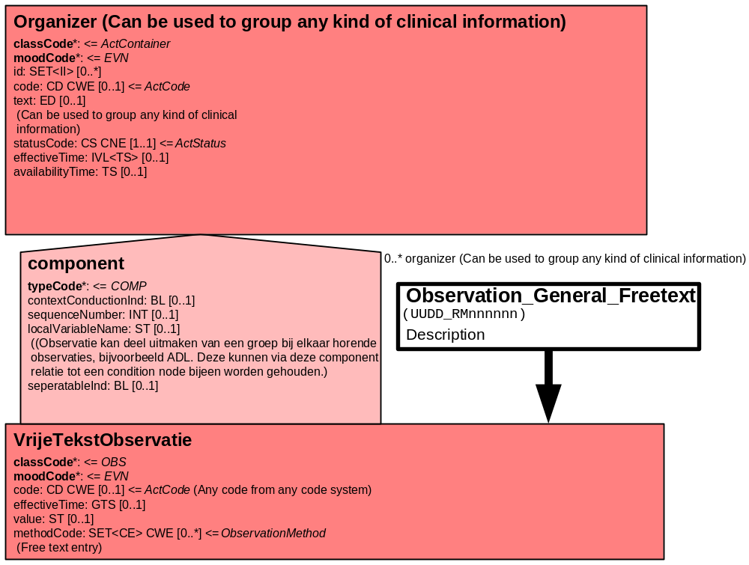

Het tweede model kan worden gebruikt om ordinale schalen / metingen / observaties / vragen af te beelden. Het datatype is CS (Coded Simple Value) en kan zowel gecodeerde als niet gecodeerde antwoordcategorieën omvatten.

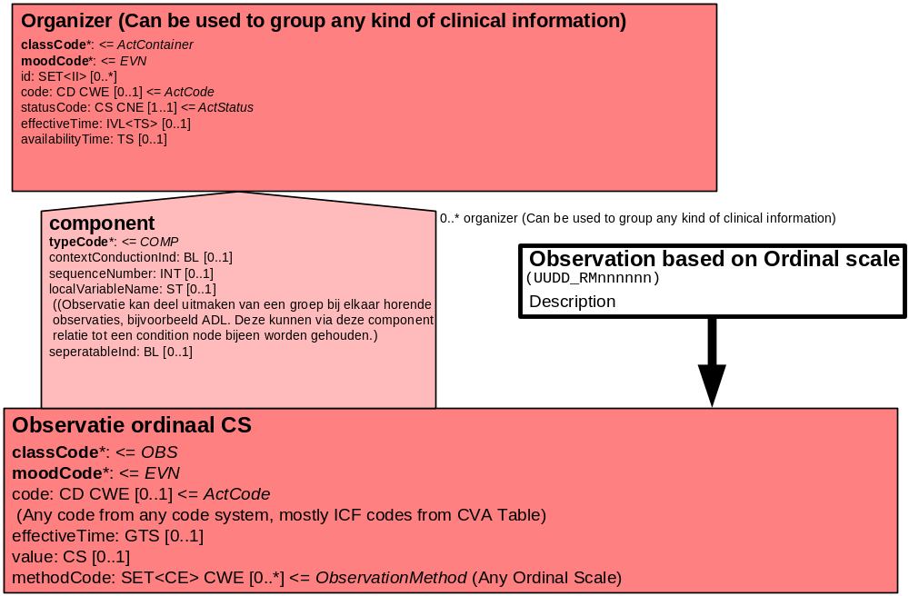

Het onderstaande Battery model groepeert alle variabelen die onder de desbetreffende battery vallen. Zo is er een battery voor de twee items van tonus, een battery voor de twee items van propriocepsis, een battery voor de twee items van pijnzin, een battery voor de 35 items van kracht, een battery voor de acht items van reflexen, een battery voor de twee items van coördinatie en een battery voor de 12 items van vaardigheden.

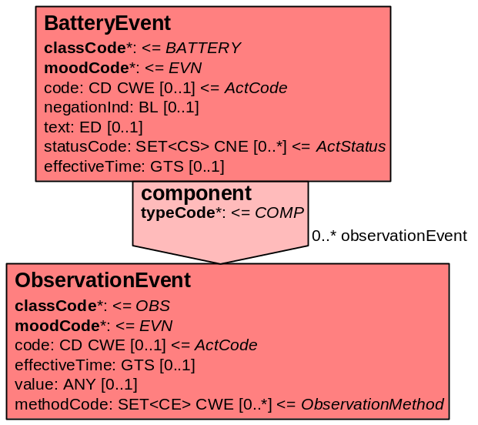

10. Mapping tabel uittreksel en OID voor vocabulaire

Voor de opname van het consult revalidatiearts: onderste extremiteiten in een HL7 v3 bericht is een correcte weergave van de schaal, de codes en de mapping naar HL7 v3 noodzakelijk. Die is in onderstaande tabel opgenomen. De hier in opgenomen codes zijn verplicht.

Een tweede belangrijk onderdeel hier is de HL7 OID (unique Object Identifiers). De vraag is uitgezet bij het secretariaat van HL7 Nederland. De OID voor CVA-KIS is: ********

Mapping Domeingegevens, systemen, Vocabulaire en R-MIM CVA
Sub-onderdeel |  | Variabele uit instrument | verplicht/ optioneel / reden verplicht | DMIM | Plaats in HL7 Model | Datatype HL7 | Cardinaliteit | Vocabulaire | Code | Vb | SNOMED
Detail van Consult revalidatiearts: onderste extremiteiten |  |  | Condition Node element
 |  | Organizer Consult revalidatiearts | O | ORG | Value | - | 0..* | CVA-KIS | ORG400001
 |  | Organizer Onderste extremiteiten | O | ORG | Value | - | 0..* | CVA-KIS | ORG00018
 |  | Battery Tonus | O | BATT | Value | - | 0..* | CVA-KIS | BATT407008
 |  | Tonus links | O | OBS | OBS: value | CS | 0..* | CVA-KIS | CRAOETonusl | hypotoon | 4180000: both lower extremities 6918002: muscle tone  7771000: left
 |  | Tonus rechts | O | OBS | OBS: value | CS | 0..* | CVA-KIS | CRAOETonusr | hypotoon | 4180000: both lower extremities 6918002: muscle tone  24028007: right
 |  | Battery Propriocepsis | O | BATT | Value | - | 0..* | CVA-KIS | BATT407009
 |  | Propriocepsis links | O | OBS | OBS: value | CS | 0..* | CVA-KIS | CRAOEProli | slecht | 4180000: both lower extremities  299936005 finding of position  7771000: left
 |  | Propriocepsis rechts | O | OBS | OBS: value | CS | 0..* | CVA-KIS | CRAOEProre | verminderd | 4180000: both lower extremities  299936005 finding of position  24028007: right
 |  | Battery Pijnzin | O | BATT | Value | - | 0..* | CVA-KIS | BATT407010
 |  | Pijnzin links | O | OBS | OBS: value | CS | 0..* | CVA-KIS | CRAOEPijnzl |  | 4180000: both lower extremities  163728006 O/E – pain sensation  7771000: left
 |  | Pijnzin rechts | O | OBS | OBS: value | CS | 0..* | CVA-KIS | CRAOEPijnzr |  | 4180000: both lower extremities  163728006 O/E – pain sensation  24028007: right
 |  | Tastzin links | O | OBS | OBS: value | CS | 0..* | CVA-KIS | CRAOETastzl |  | 4180000: both lower extremities  397624008 touch sensation, function  7771000: left
 |  | Tastzin rechts | O | OBS | OBS: value | CS | 0..* | CVA-KIS | CRAOETastzr |  | 4180000: both lower extremities  397624008 touch sensation, function  24028007: right
 |  | Battery Kracht | O | BATT | Value | - | 0..* | CVA-KIS | BATT407011
 |  | Kracht, rechts, proximaal globaal | O | OBS | OBS: value | CS | 0..* | CVA-KIS | CRAOEKrRePr
 |  | Kracht, rechts, distaal globaal | O | OBS | OBS: value | CS | 0..* | CVA-KIS | CRAOEKrReDi
 |  | Kracht, links, proximaal globaal | O | OBS | OBS: value | CS | 0..* | CVA-KIS | CRAOEKrLiPr
 |  | Kracht, links, distaal globaal | O | OBS | OBS: value | CS | 0..* | CVA-KIS | CRAOEKrLiDi
 |  | Musculus ilopsoas rechts | O | OBS | OBS: value | CS | 0..* | CVA-KIS | CRAOEIloRe
 |  | Musculus ilopsoas links | O | OBS | OBS: value | CS | 0..* | CVA-KIS | CRAOEIloLi
 |  | Musculus gluteus rechts | O | OBS | OBS: value | CS | 0..* | CVA-KIS | CRAOEGluRe |  | 245018001: entire skeletal muscle of gluteal region 24028007: right
 |  | Musculus gluteus links | O | OBS | OBS: value | CS | 0..* | CVA-KIS | CRAOEGluLi |  | 245018001: entire skeletal muscle of gluteal region 7771000: left
 |  | Musculus adductorus rechts | O | OBS | OBS: value | CS | 0..* | CVA-KIS | CRAOEAddRe |  | 181670005: entire adductor muscle 24028007: right
 |  | Musculus adductorus links | O | OBS | OBS: value | CS | 0..* | CVA-KIS | CRAOEAddLi |  | 181670005: entire adductor muscle 7771000: left
 |  | Musculus hamstrings rechts | O | OBS | OBS: value | CS | 0..* | CVA-KIS | CRAOEHamRe |  | 128511007: posterior muscle of thigh structure 24028007: right
 |  | Musculus hamstrings links | O | OBS | OBS: value | CS | 0..* | CVA-KIS | CRAOEHamLi |  | 128511007: posterior muscle of thigh structure 7771000: left
 |  | Musculus quadriceps rechts | O | OBS | OBS: value | CS | 0..* | CVA-KIS | CRAOEQuaRe |  | 21989003: structure of quadriceps femoris muscle 24028007: right
 |  | Musculus quadriceps links | O | OBS | OBS: value | CS | 0..* | CVA-KIS | CRAOEQuaLi |  | 21989003: structure of quadriceps femoris muscle 7771000: left
 |  | eversie rechts | O | OBS | OBS: value | CS | 0..* | CVA-KIS | CRAOEEveRe |  | 24028007: right
 |  | eversie links | O | OBS | OBS: value | CS | 0..* | CVA-KIS | CRAOEEveLi |  | 7771000: left
 |  | inversie rechts | O | OBS | OBS: value | CS | 0..* | CVA-KIS | CRAOEInvRe |  | 24028007: right
 |  | inversie links | O | OBS | OBS: value | CS | 0..* | CVA-KIS | CRAOEInvLi |  | 7771000: left
 |  | Musculus ext. Hallucis rechts | O | OBS | OBS: value | CS | 0..* | CVA-KIS | CRAOEHallRe |  | 24028007: right
 |  | Musculus ext. Hallucis links | O | OBS | OBS: value | CS | 0..* | CVA-KIS | CRAOEHallLi |  | 7771000: left
 |  | Teenflexoren rechts | O | OBS | OBS: value | CS | 0..* | CVA-KIS | CRAOETefRe |  | 245204002: flexor digitorum tendon of toe 24028007: right
 |  | Teenflexoren links | O | OBS | OBS: value | CS | 0..* | CVA-KIS | CRAOETefLi |  | 245204002: flexor digitorum tendon of toe 7771000: left
 |  | Teenextensoren rechts | O | OBS | OBS: value | CS | 0..* | CVA-KIS | CRAOETexRe |  | 118650000: extensor tendon of toe 24028007: right
 |  | Teenextensoren links | O | OBS | OBS: value | CS | 0..* | CVA-KIS | CRAOETexLi |  | 118650000: extensor tendon of toe 7771000: left
 |  | Vrije tekst | O | OBS | OBS: value | ST | 0..* | CVA-KIS | CRAOETefVrT
 |  | Battery Reflexen | O | BATT | Value | - | 0..* | CVA-KIS | BATT407012
 |  | Add. rechts | O | OBS | OBS: value | CS | 0..* | CVA-KIS | CRAOERefAddR |  | 24028007: right
 |  | Add. links | O | OBS | OBS: value | CS | 0..* | CVA-KIS | CRAOERefAddL |  | 7771000: left
 |  | KPR (Kniepeesreflex) rechts | O | OBS | OBS: value | CS | 0..* | CVA-KIS | CRAOERefKPRR |  | 24028007: right
 |  | KPR (Kniepeesreflex) links | O | OBS | OBS: value | CS | 0..* | CVA-KIS | CRAOERefKPRL |  | 7771000: left
 |  | APR (Anchilles Pees Reflex)rechts | O | OBS | OBS: value | CS | 0..* | CVA-KIS | CRAOERefAPRR |  | 55725005: ankle jerk 24028007: right
 |  | APR (Anchilles Pees Reflex) links | O | OBS | OBS: value | CS | 0..* | CVA-KIS | CRAOERefAPRL |  | 55725005: ankle jerk 7771000: left
 |  | VZR (Voetzool reflex) rechts | O | OBS | OBS: value | CS | 0..* | CVA-KIS | CRAOERefVZRR
 |  | VZR (Voetzool reflex) links | O | OBS | OBS: value | CS | 0..* | CVA-KIS | CRAOERefVZRL
 |  | Battery Coördinatie | O | BATT | Value | - | 0..* | CVA-KIS | BATT407013
 |  | HKP links | O | OBS | OBS: value | CS | 0..* | CVA-KIS | CRAOECoHKPL
 |  | HKP rechts | O | OBS | OBS: value | CS | 0..* | CVA-KIS | CRAOECoHKPR
 |  | Koorddansersgang | O | OBS | OBS: value | CS | 0..* | CVA-KIS | CRAOEKoord
 |  | Selectiviteit
 |  | FM been/voet | O | OBS | OBS: value | CS | 0..* | CVA-KIS | CRAOESelFM
 |  | FM vrije tekst | O | OBS | OBS: value | ST | 0..* | CVA-KIS | CRAOEFMVr
 |  | Battery Vaardigheden | O | BATT | Value | - | 0..* | CVA-KIS | BATT407014
 |  | Zitbalans | O | OBS | OBS: value | CS | 0..* | CVA-KIS | CRAOEVZit |  | 413631000: balancing when sitting
 |  | Stabalans | O | OBS | OBS: value | CS | 0..* | CVA-KIS | CRAOEVSta |  | 282312004 balances when standing
 |  | Lopen: tenen lopen links | O | OBS | OBS: value | CS | 0..* | CVA-KIS | CRAOEVLTenL
 |  | Lopen: tenen lopen rechts | O | OBS | OBS: value | CS | 0..* | CVA-KIS | CRAOEVLtenR
 |  | Lopen: hielen lopen links | O | OBS | OBS: value | CS | 0..* | CVA-KIS | CRAOEVLHielL
 |  | Lopen: hielen lopen rechts | O | OBS | OBS: value | CS | 0..* | CVA-KIS | CRAOEVLHielR
 |  | Lopen: 1 been staan links | O | OBS | OBS: value | CS | 0..* | CVA-KIS | CRAOEVL1L
 |  | Lopen: 1 been staan rechts | O | OBS | OBS: value | CS | 0..* | CVA-KIS | CRAOEVL1R
 |  | Lopen: positioneren links | O | OBS | OBS: value | CS | 0..* | CVA-KIS | CRAOEVLPosL
 |  | Lopen: positioneren rechts | O | OBS | OBS: value | CS | 0..* | CVA-KIS | CRAOEVLPosR
 |  | Lopen: manipuleren links | O | OBS | OBS: value | CS | 0..* | CVA-KIS | CRAOEVLManL
 |  | Lopen: manipuleren rechts | O | OBS | OBS: value | CS | 0..* | CVA-KIS | CRAOEVLManR

De Engelse versie van de mapping tabel is hieronder weergegeven.

Mapping Domain data, systems, Vocabulary and R-MIM CVA
Subpart |  | Variable from instrument | mandatory/ optional / reason mandatory | DMIM | Place in HL7 Model | Datatype HL7 | Cardinality | Vocabulairy | Code | Vb | SNOMED
Detail of Cosultation physician of lower extremities |  |  | Condition Node element
 |  | Organizer Consultation physician | O | ORG | Value | - | 0..* | CVA-KIS | ORG400001
 |  | Organizer Lower extremities | O | ORG | Value | - | 0..* | CVA-KIS | ORG00018
 |  | Battery Tone | O | BATT | Value | - | 0..* | CVA-KIS | BATT407008
 |  | Tone left | O | OBS | OBS: value | CS | 0..* | CVA-KIS | CRAOETonusl | hypotoon | 4180000: both lower extremities 6918002: muscle tone  7771000: left
 |  | Tone right | O | OBS | OBS: value | CS | 0..* | CVA-KIS | CRAOETonusr | hypotoon | 4180000: both lower extremities 6918002: muscle tone  24028007: right
 |  | Battery Propriocepsis | O | BATT | Value | - | 0..* | CVA-KIS | BATT407009
 |  | Propriocepsis left | O | OBS | OBS: value | CS | 0..* | CVA-KIS | CRAOEProli | slecht | 4180000: both lower extremities  299936005 finding of position  7771000: left
 |  | Propriocepsis right | O | OBS | OBS: value | CS | 0..* | CVA-KIS | CRAOEProre | verminderd | 4180000: both lower extremities  299936005 finding of position  24028007: right
 |  | Battery Sense of pain | O | BATT | Value | - | 0..* | CVA-KIS | BATT407010
 |  | Sense of pain left | O | OBS | OBS: value | CS | 0..* | CVA-KIS | CRAOEPijnzl |  | 4180000: both lower extremities  163728006 O/E – pain sensation  7771000: left
 |  | Sense of pain right | O | OBS | OBS: value | CS | 0..* | CVA-KIS | CRAOEPijnzr |  | 4180000: both lower extremities  163728006 O/E – pain sensation  24028007: right
 |  | tactile sense left | O | OBS | OBS: value | CS | 0..* | CVA-KIS | CRAOETastzl |  | 4180000: both lower extremities  397624008 touch sensation, function  7771000: left
 |  | tactile sense right | O | OBS | OBS: value | CS | 0..* | CVA-KIS | CRAOETastzr |  | 4180000: both lower extremities  397624008 touch sensation, function  24028007: right
 |  | Battery Power | O | BATT | Value | - | 0..* | CVA-KIS | BATT407011
 |  | Power, right, proximal global | O | OBS | OBS: value | CS | 0..* | CVA-KIS | CRAOEKrRePr
 |  | Power, right, distal global | O | OBS | OBS: value | CS | 0..* | CVA-KIS | CRAOEKrReDi
 |  | Power, left, proximal global | O | OBS | OBS: value | CS | 0..* | CVA-KIS | CRAOEKrLiPr
 |  | Power, left, distal global | O | OBS | OBS: value | CS | 0..* | CVA-KIS | CRAOEKrLiDi
 |  | Musculus ilopsoas right | O | OBS | OBS: value | CS | 0..* | CVA-KIS | CRAOEIloRe
 |  | Musculus ilopsoas left | O | OBS | OBS: value | CS | 0..* | CVA-KIS | CRAOEIloLi
 |  | Musculus gluteus right | O | OBS | OBS: value | CS | 0..* | CVA-KIS | CRAOEGluRe |  | 245018001: entire skeletal muscle of gluteal region 24028007: right
 |  | Musculus gluteus left | O | OBS | OBS: value | CS | 0..* | CVA-KIS | CRAOEGluLi |  | 245018001: entire skeletal muscle of gluteal region 7771000: left
 |  | Musculus adductorus right | O | OBS | OBS: value | CS | 0..* | CVA-KIS | CRAOEAddRe |  | 181670005: entire adductor muscle 24028007: right
 |  | Musculus adductorus left | O | OBS | OBS: value | CS | 0..* | CVA-KIS | CRAOEAddLi |  | 181670005: entire adductor muscle 7771000: left
 |  | Musculus hamstrings right | O | OBS | OBS: value | CS | 0..* | CVA-KIS | CRAOEHamRe |  | 128511007: posterior muscle of thigh structure 24028007: right
 |  | Musculus hamstrings left | O | OBS | OBS: value | CS | 0..* | CVA-KIS | CRAOEHamLi |  | 128511007: posterior muscle of thigh structure 7771000: left
 |  | Musculus quadriceps right | O | OBS | OBS: value | CS | 0..* | CVA-KIS | CRAOEQuaRe |  | 21989003: structure of quadriceps femoris muscle 24028007: right
 |  | Musculus quadriceps left | O | OBS | OBS: value | CS | 0..* | CVA-KIS | CRAOEQuaLi |  | 21989003: structure of quadriceps femoris muscle 7771000: left
 |  | Eversion right | O | OBS | OBS: value | CS | 0..* | CVA-KIS | CRAOEEveRe |  | 24028007: right
 |  | Eversion left | O | OBS | OBS: value | CS | 0..* | CVA-KIS | CRAOEEveLi |  | 7771000: left
 |  | Inversion right | O | OBS | OBS: value | CS | 0..* | CVA-KIS | CRAOEInvRe |  | 24028007: right
 |  | Inversion left | O | OBS | OBS: value | CS | 0..* | CVA-KIS | CRAOEInvLi |  | 7771000: left
 |  | Musculus ext. Hallucis right | O | OBS | OBS: value | CS | 0..* | CVA-KIS | CRAOEHallRe |  | 24028007: right
 |  | Musculus ext. Hallucis left | O | OBS | OBS: value | CS | 0..* | CVA-KIS | CRAOEHallLi |  | 7771000: left
 |  | Toe flexors right | O | OBS | OBS: value | CS | 0..* | CVA-KIS | CRAOETefRe |  | 245204002: flexor digitorum tendon of toe 24028007: right
 |  | Toe flexors left | O | OBS | OBS: value | CS | 0..* | CVA-KIS | CRAOETefLi |  | 245204002: flexor digitorum tendon of toe 7771000: left
 |  | Toe extensors right | O | OBS | OBS: value | CS | 0..* | CVA-KIS | CRAOETexRe |  | 118650000: extensor tendon of toe 24028007: right
 |  | Toe extensors left | O | OBS | OBS: value | CS | 0..* | CVA-KIS | CRAOETexLi |  | 118650000: extensor tendon of toe 7771000: left
 |  | Free text entry | O | OBS | OBS: value | ST | 0..* | CVA-KIS | CRAOETefVrT
 |  | Battery Reflexes | O | BATT | Value | - | 0..* | CVA-KIS | BATT407012
 |  | Add. right | O | OBS | OBS: value | CS | 0..* | CVA-KIS | CRAOERefAddR |  | 24028007: right
 |  | Add. left | O | OBS | OBS: value | CS | 0..* | CVA-KIS | CRAOERefAddL |  | 7771000: left
 |  | Hamstring reflex right | O | OBS | OBS: value | CS | 0..* | CVA-KIS | CRAOERefKPRR |  | 24028007: right
 |  | Hamstring reflex left | O | OBS | OBS: value | CS | 0..* | CVA-KIS | CRAOERefKPRL |  | 7771000: left
 |  | Anchilles Tendon Reflex right | O | OBS | OBS: value | CS | 0..* | CVA-KIS | CRAOERefAPRR |  | 55725005: ankle jerk 24028007: right
 |  | Anchilles Tendon Reflex left | O | OBS | OBS: value | CS | 0..* | CVA-KIS | CRAOERefAPRL |  | 55725005: ankle jerk 7771000: left
 |  | Footsole reflex right | O | OBS | OBS: value | CS | 0..* | CVA-KIS | CRAOERefVZRR
 |  | Footsole reflex left | O | OBS | OBS: value | CS | 0..* | CVA-KIS | CRAOERefVZRL
 |  | Battery Coordination | O | BATT | Value | - | 0..* | CVA-KIS | BATT407013
 |  | HKP left | O | OBS | OBS: value | CS | 0..* | CVA-KIS | CRAOECoHKPL
 |  | HKP right | O | OBS | OBS: value | CS | 0..* | CVA-KIS | CRAOECoHKPR
 |  | Tight rope walkers walk | O | OBS | OBS: value | CS | 0..* | CVA-KIS | CRAOEKoord
 |  | Selectivity | O |  |  |  | 0..*
 |  | FM leg/foot | O | OBS | OBS: value | CS | 0..* | CVA-KIS | CRAOESelFM
 |  | Free text FM | O | OBS | OBS: value | ST | 0..* | CVA-KIS | CRAOEFMVr
 |  | Battery Skills | O | BATT | Value | - | 0..* | CVA-KIS | BATT407014
 |  | Sit balance | O | OBS | OBS: value | CS | 0..* | CVA-KIS | CRAOEVZit |  | 413631000: balancing when sitting
 |  | Stand balance | O | OBS | OBS: value | CS | 0..* | CVA-KIS | CRAOEVSta |  | 282312004 balances when standing
 |  | Walking: walking on toes left | O | OBS | OBS: value | CS | 0..* | CVA-KIS | CRAOEVLTenL
 |  | Walking: walking on toes right | O | OBS | OBS: value | CS | 0..* | CVA-KIS | CRAOEVLtenR
 |  | Walking: walking on heels left | O | OBS | OBS: value | CS | 0..* | CVA-KIS | CRAOEVLHielL
 |  | Walking: walking on heels right | O | OBS | OBS: value | CS | 0..* | CVA-KIS | CRAOEVLHielR
 |  | Walking: standing on 1 leg left | O | OBS | OBS: value | CS | 0..* | CVA-KIS | CRAOEVL1L
 |  | Walking: standing on 1 leg right | O | OBS | OBS: value | CS | 0..* | CVA-KIS | CRAOEVL1R
 |  | Walking: positioning left | O | OBS | OBS: value | CS | 0..* | CVA-KIS | CRAOEVLPosL
 |  | Walking: positioning right | O | OBS | OBS: value | CS | 0..* | CVA-KIS | CRAOEVLPosR
 |  | Walking: manipulating left | O | OBS | OBS: value | CS | 0..* | CVA-KIS | CRAOEVLManL
 |  | Walking: manipulating right | O | OBS | OBS: value | CS | 0..* | CVA-KIS | CRAOEVLManR

11. Nadere toelichting

De Organizer Consult revalidatiearts groepeert de organizers Somatisch, Maatschappelijk, Psychisch, Communicatie, Lichamelijk onderzoek, Bovenste extremiteiten, Onderste extremiteiten en Conclusie en beleid.
De Organizer Onderste extremiteiten groepeert alle variabelen die onder Onderste extremiteiten vallen.

Voor verschillende items is de SNOMED CT code voor onderste extremiteiten toegevoegd om een onderscheid te kunnen maken tussen deze items voor de onderste extremiteiten en dezelfde items voor de bovenste extremiteiten.
Sommige afkortingen zijn onbekend. In een later stadium dient uitgezocht te worden waar de afkortingen voor staan, daarna kan alsnog in SNOMED gezocht worden naar de juiste codes.

